附件1
关于进一步开展街道（乡镇）
社区（村）减负工作的实施意见

各县（市）区党委、政府，各开发区党工委、管委会：
为深入贯彻党的十九大、十九届三中、四中、五中全会和习近平总书记系列重要讲话精神，践行以人民为中心的发展理念，切实减轻基层负担，提升街道（乡镇）和社区（村）为民服务能力水平，打通联系服务居民群众“最后一公里”，有效增强居民群众的获得感和幸福感。根据《中共中央 国务院关于加强和完善城乡社区治理的意见》《中央农村工作领导小组办公室关于印发〈减轻村级组织负担工作方案〉的通知》《中共辽宁省委 辽宁省人民政府关于加强和完善城乡社区治理的实施意见》《中共辽宁省委办公厅 辽宁省人民政府办公厅关于开展村级组织承担上级交办事项清理工作的通知》和《中共鞍山市委 鞍山市人民政府关于进一步创新社会治理加强基层建设的意见》等文件精神，以及省、市关于整治形式主义突出问题为基层减负工作的相关要求，现就我市进一步开展街道（乡镇）社区（村）减负工作提出如下实施意见。
一、重要意义
街道（乡镇）是国家最基层的行政机构，社区（村）是社会最基本的构成单元，是党和政府联系群众的桥梁和纽带。减轻街道（乡镇）社区（村）负担，是深化基层治理体制创新、充分发挥街道（乡镇）社区（村）治理服务功能的重要举措。2016年来，市委、市政府高度重视街道（乡镇）和社区（村）减负工作，指导基层开展了一系列关于推进街道（乡镇）社区（村）减负增效的改革探索，切实提升了街道（乡镇）社区（村）治理服务能力水平。但随着近年来鞍山经济社会发展，街道（乡镇）社区（村）挂牌、社区（村）评比考核、出具证明事项等方面存在的问题仍然呈现与日俱增的趋势。致使基层负担较为繁重，一定程度影响了街道（乡镇）社区（村）治理服务功能的充分发挥。
完成好清理规范街道（乡镇）挂牌，依法厘清社区（村）职责任务，制定修订社区（村）工作事项清单等工作任务，是构建和完善新型基层治理体系的重要内容，有利于切实减轻基层负担，提高街道（乡镇）社区（村）治理服务水平；有利于转变街道（乡镇）社区（村）工作作风，密切与居民群众的联系；有利于完善基层治理体系，推进基层治理能力现代化。
二、总体要求
根据《中国共产党机构编制工作条例》《中华人民共和国村民委员会组织法》《中华人民共和国城市居民居委会组织法》等相关法律法规，按照党中央、国务院，省委、省政府和市委、市政府有关要求，清理规范街道（乡镇）挂牌，依法进一步明确社区（村）职责任务，制定修订社区（村）工作事项清单，健全完善社区（村）工作准入制度，清理规范社区（村）挂牌，改进规范社区（村）出具证明事项，使得全市街道（乡镇）社区（村）的职责权力更加清晰，治理能力更加强化，工作作风全面改进，服务能力明显提高，进一步推动鞍山基层治理体系和治理能力现代化。
三、基本原则
——坚持党的领导。充分发挥街道（乡镇）、社区（村）党组织对基层各类组织和各项工作的统一领导，全面强化和巩固党建引领基层治理制度机制。
——坚持以人民为中心。始终把实现好维护好发展好居民群众的根本利益作为工作的出发点和落脚点。
——坚持依法依规。依法清理规范街道（乡镇）挂牌，按照依法依规、精简总量、规范名称、便捷服务的原则，对街道（乡镇）挂牌进行集中清理规范。依法明确社区（村）职责，聚焦主责主业，协助基层政府组织群众开展自治活动。确保基层减负工作有制可依、有章可循。
——坚持群众自治。充分发挥社区（村）群众自治功能，不断完善社区（村）民主自治制度，满足居民群众多元化需求，依法保障居民群众的合法权益，进一步提升社区（村）居民群众自我服务、自我教育、自我管理的能力。
——坚持规范管理。明确街道（乡镇）挂牌，实行清单管理。制定修订社区（村）工作清单，健全完善社区（村）工作准入机制。确保基层减负工作协同推进、有效衔接，务求实效。
四、主要任务
（一）清理规范街道（乡镇）挂牌。按照依法依规、精简总量、规范名称、便捷服务的原则，对街道（乡镇）室外的工作机构挂牌、功能性挂牌，室内的综合办事机构挂牌、荣誉性挂牌进行集中清理规范。各区（市、县）党（工）委要切实担负起主体责任，对照街道（乡镇）挂牌清单，结合实际对下辖的街道（乡镇）清理规范挂牌工作开展自检自查。挂牌应当符合规范、庄重要求，不得随意悬挂、摆放。因重大工作任务，需临时加挂牌子的，街道（乡镇）需报请区（市、县）编制部门同意后，方可悬挂或摆放，并于工作结束后立即清理掉。各区（市、县）要理顺清理规范工作职责，对下辖街道（乡镇）所负责的统战、扫黑、营商环境建设等工作职责进行分类梳理，纳入相应的街道（乡镇）综合办事机构。各街道（乡镇）要担负起落实责任，自本实施意见下发之日起，一周内完成清理规范挂牌工作。各级党委组织、机构编制、民政和农业农村部门要担负起监管责任，对清理规范街道（乡镇）挂牌工作进行监督管理，发现问题及时纠正。对按要求执行不力，造成负面影响的，依法依规严肃追究相关人员责任。
（二）依法制定修订社区（村）工作事项。根据国家法律、法规和地方性法规有关规定，社区（村）工作事项内容实行清单管理，建立社区（村）工作准入制度。属于各级职能部门、街道办事处、乡镇政府职责范围内的事项，不得转嫁给社区（村）。除法律法规规章有明确规定外，其他需要社区（村）协助的工作事项，市级部门的须经市委、市政府批准，区（市、县）级部门的须经区（市、县）党（工）委、区（市、县）政府（管委会）批准，同时按照“费随事转”的原则，为社区（村）提供必要的经费保障，并明确其来源渠道。未经批准的工作事项，一律不得交由社区（村）落实，一经发现，立即撤销、终止。社区（村）承担的招商引资、协税护税、经济创收等任务指标，以及社区（村）作为责任主体的执法、拆迁拆违、环境整治、城市管理等事项，原则上一律取消。委托社区（村）承接和办理的公益性、专业性、技术性服务等相关事项，可通过政府购买服务方式，交由社会组织、企事业单位、社工机构等社会力量承担。
（三）规范社区（村）考核评比项目。按照鞍山市关于评比达标表彰活动的工作要求，市级各部门、各区（市、县）要全面梳理面向社区（村）的各类达标、检查评比和示范创建活动项目，除党中央、国务院，省委、省政府和市委、市政府明确要求开展外，其他一律取消。各职能部门不再单独组织社区（村）层面的考核评比活动。由各区（市、县）建立健全以自荐申报为主要形式，以居民群众满意度为主要标准的社区（村）工作综合考评机制，将社区（村）各项工作任务纳入和谐社区建设工作范畴。取消对社区（村）的“一票否决”事项。
（四）清理社区（村）组织机构和挂牌。落实省、市专项工作机制文件精神，对照社区（村）工作事项清单内容和《鞍山市城乡社区挂牌拟保留清单》内容，对各职能部门在社区（村）设立的工作机构和加挂的各种牌子进行清理规范。除法律法规规章有明确规定，以及党中央、国务院，省委、省政府和市委、市政府明确要求外，各职能部门不得要求在社区（村）设立工作机构、专门场所和配备专职人员。社区（村）办公和活动场所室外只悬挂社区（村）党组织、社区（村）党群服务中心、居（村）民委员会和村集体经济组织的牌子。室内只悬挂村务监督委员会、“两代表一委员”工作室、退役军人服务站、人民调解委员会、警务室、新时代文明实践中心（所、站）、扫黄打非联络站、社会治理综合服务中心、社区（村）妇女联合会和评理说事点等牌子，其余牌子一律取消。
（五）规范社区（村）出具证明事项和印章管理使用。各区（市、县）要深入贯彻落实民政部等6部委、省民政厅等6部门关于改进和规范基层群众性自治组织出具证明工作的相关文件精神，结合本地区实际，在市级清单的基础上依法依规制定修订符合本地区实际的，社区（村）组织出具证明事项清单。社区（村）组织出具证明的事项，必须是有明确法律法规依据或经国家和省、市批准列入保留证明事项清单、属于社区（村）组织职责范围的事项。凡是相关部门要求社区（村）组织出具证明事项的，应当同时提供由社区（村）组织出具此证明事项的有关依据。凡是涉及社区（村）公共利益或者本辖区多数居民群众切身利益的事项需出具证明时，社区（村）组织应当通过组织居民群众议事协商等方式，经居民群众讨论同意并经社区（村）组织负责人签字后方可出具，从根本上解决社区（村）“万能章”问题。
各区（市、县）要以办事指南的形式细化实化证明的具体式样、办理程序和操作规范，明确出具时限、办理用途、具体流程及法律法规依据，并提供统一规范的表单样本。以上文书均应主动在政府门户网站、政务服务平台、服务场所、政务微博、微信公众平台等同步公布，方便居民群众获取、查询、办理。要最大限度精简社区（村）组织出具证明的程序，减少办理环节，压缩办理时限，改进服务质量。大力推行简单证明当场办结、复杂证明限时办结制，符合出具证明条件的，社区（村）组织应当在接到申请时根据掌握的信息，依法及时出具；需要调查核实的，应当及时完成调查核实工作并据实出具，最大限度地缩短办理时间，确保居民群众能办事、办成事。
凡是没有法律法规依据或未经国家和省、市批准列入保留证明事项清单的证明事项，社区（村）组织不予出具。对虽有法律法规依据但已经不符合当前经济社会发展实际的或社区（村）组织没有能力核实的，有关部门要在广泛征求意见、充分调研论证的基础上按程序提请修改法律法规规定，明确社区（村）组织不再出具。
同时，对于属于《社区（村）组织出具证明事项清单》所列的不再保留的证明事项，现阶段如因政策措施衔接不到位或各类民商事主体明确要求，居民群众仍需办理的，社区（村）组织应本着便利居民群众办事创业的原则，对于属于自身职责范围内、且能够核实的，据实为居民群众出具相关证明。对于出具相关证明可能涉及法律风险的，社区（村）组织可在详细调查核实情况、采取灵活多样方式组织居民群众议事协商的基础上，予以充分评估并预先防范后出具。
（六）提升自治功能和服务水平。推进社区（村）议事协商，引导居民群众依法行使民主权利，完善社区（村）基层民主自治制度，强化社区（村）自治功能。开展多层次、多样化的服务。落实省、市关于开展“三社联动”工作的相关文件精神，以居民群众需求为出发点，培育社区（村）治理多元主体，充分发挥社区（村）平台作用，建立社区（村）组织、社会组织、社会工作专业人才联动机制。大力推行志愿服务，组织居民群众开展邻里互助活动，提高为民服务效能，发挥社区（村）在社会动员、服务居民、协调利益关系和维护基层稳定等方面的积极作用。
（七）清理借调占用社区（村）工作者。各区（市、县）要落实省、市有关通知精神，保证社区（村）组织干部队伍的稳定，各级组织、民政和农业农村部门要切实加强社区（村）工作者队伍管理，分工指导街道（乡镇）做好社区（村）党组织成员、居（村）民委员会成员和其他社区（村）专职工作人员的管理使用工作，对本地区借调占用社区（村）工作者情况进行调查，发现问题及时整改。任何单位、组织不得随意借调、占用社区（村）工作者。
（八）推进社区（村）信息化建设。依托“智慧城市”和政务服务平台建设，积极推进社区（村）信息化建设，完善“全国基层政权和社区治理系统”的信息录入和更新，逐步提升社区（村）工作信息化水平。规范各类业务应用系统的共享范围、共享方式和共享标准，实现数据一次采集、资源多方共享。逐步实现网上发布和告知，网上下载、查询和反馈，以及网上办理审核，让信息多跑路，居民少跑腿。不断完善“鞍山市涉疫人员管控平台”，实现数据上传与下发无缝衔接，提升疫情防控精准化、精细化、信息化程度。
（九）减少社区（村）涉农材料填报。各区（市、县）要落实省、市有关通知精神，大幅压缩社区（村）组织填制涉农材料报表频度，严格控制周、月报表数量。对生产经营、人居环境整治、生态文明建设等乡村振兴相关工作调度的，应当按季度或者半年填报。禁止将应当由家庭农场、农民合作社、农业企业等新型农业经营主体填制材料报表，转给社区（村）组织填制报送；或者应当由街道（乡镇）政府收集、整理、汇总的涉农材料报表工作，转嫁给社区（村）组织负责。
五、保障措施
（一）加强组织领导。各区（市、县）党（工）委、政府（管委会）要高度重视街道（乡镇）社区（村）减负工作，严格落实中央和省、市委关于基层减负的工作要求，将其列入重要议事日程，切实加强组织领导，细化责任分工，督促指导街道（乡镇）和有关部门抓好工作落实。各级组织、民政和农业农村部门要牵头，会同各有关部门，结合本地区实际，认真研究制定实施方案和相关配套措施。
（二）完善工作机制。街道（乡镇）社区（村）减负工作涉及面广、政策性强、工作要求高，各区（市、县）要认真完善工作机制，切实加强统筹协调，区（市、县）级组织、民政和农业农村部门要牵头，会同发展改革、公安、司法行政、人力资源社会保障、卫生健康等有关部门，共同抓好落实，确保工作落地见效。
（三）强化监督检查。各区（市、县）要把街道（乡镇）社区（村）减负工作纳入街道（乡镇）及各部门的评议考核体系，加强监督检查。对工作不到位的，及时进行通报批评并督促整改。市委组织部、市民政局和市农业农村局将会同有关部门对本实施意见的贯彻落实情况进行指导和检查。
（四）抓好宣传教育。各区（市、县）、各有关部门要加大街道（乡镇）社区（村）减负的宣传力度，适时开展区（市、县）、街道(乡镇)、社区（村）等不同层面的教育宣传活动，形成长效机制。在推进工作过程中要积极培育先进典型，及时总结推广好的经验做法，为切实做好街道（乡镇）社区（村）减负工作，提升基层治理和服务效能营造良好的舆论氛围。

附件：1.街道挂牌清单
2.乡镇挂牌清单
3.社区（村）组织依法履行职责主要事项清单
4.社区（村）组织依法协助党委和政府工作事项清单
5.社区（村）组织考核评比事项清单
6.社区（村）挂牌清单
7.社区（村）组织出具证明事项清单
8.社区（村）组织填制涉农材料清单

中共鞍山市委组织部
鞍山市民政局 鞍山市农业农村局
2021年8月10日

附件2

关于修订完善村规民约和居民公约的通知

各县（市）区民政局、各开发区社会事业局（办）:
为了充分发挥村规民约和居民公约在社区治理中的积极作用，不断提升我市社区治理水平，促进我市市域治理体系建设,根据《中共鞍山市委办公室 鞍山市人民政府办公室印发〈关于进一步推进市域治理体系建设体制机制创新的工作方案〉的通知》（鞍委办发〔2021〕36号）和《鞍山市民政局 中共鞍山市委组织部 中共鞍山市委政法委 鞍山市文明办 鞍山市司法局 鞍山市农业农村局 鞍山市妇联关于印发〈关于做好村规民约和居民公约工作的实施方案〉的通知》（鞍民发〔2019〕50号）等文件精神，现就开展修订完善村规民约和居民公约工作通知如下。
一、充分认识修订完善村规民约和居民公约的重要性
村规民约、居民公约是村（居）民进行自我管理、自我服务、自我教育、自我监督的行为规范，是健全和创新党组织领导下自治、法治、德治相结合的现代基层社会治理机制的重要形式。近年来，各县（市）区、开发区按照市民政局等7部门印发的《关于做好村规民约和居民公约工作的实施方案》要求，结合实际普遍制定或修订了务实管用村规民约和居民公约，对完善村（居）民自治、弘扬公序良俗、解决基层矛盾发挥了积极作用。但工作中也存在着一些问题，有的村规民约、居民公约制定修订程序不严谨，没有广泛的征求群众意见，影响了村（居）民的知情权;有的村规民约、居民公约内容简单、无特色、随大流，实用性和操作性不强。同时，随着经济社会发展，各项工作不断推进，部分现有的村规民约、居民公约已不适应新形势和新要求。规范完善村规民约和居民公约已经成为各级民政部门的一项重要任务，各县（市）区、开发区民政部门要会同组织、政法、司法、农业农村、文明、妇联等部门，采取有效措施，合力指导村（居）民委员会开展好村规民约和居民公约修订完善工作。
二、准确把握修订程序和内容
修订完善村规民约和居民公约，要严格按照宣传发动、征集民意、拟定草案、提请审核、审议表决和备案公布等程序开展。在广泛征求群众意见基础上，拟定村规民约、居民公约修订草案，报请乡镇（街道）党（工）委、政府（办事处）审核并形成审议稿，提交村（居）会议审议讨论表决通过，经乡镇（街道）党（工）委、政府（办事处）把关备案，确保修订内容和程序合法合规后及时向群众公布。修订完善后的村规民约、居民公约要在党建引领、爱国守法、民族团结、乡村振兴、孝老爱亲、邻里和睦、勤俭持家、移风易俗、保护环境、保障权益、精神文明建设、扫黑除恶、平安建设、市域治理、城乡融合发展、法治乡村建设、扫黄打非、疫情防控等方面提出有针对性和可操作的措施，防止流于泛泛,不痛不痒，切实发挥村规民约和居民公约的规范引导作用。
三、相关工作要求
各级民政部门要负起责任，加强业务指导，会同组织、政法、司法、农业农村、文明、妇联等部门合力组织推动，将规范完善村规民约和居民公约作为加强城乡社区治理的重要内容，作为落实中央和省、市委关于加强市域治理有关安排部署的具体行动。要及时总结好的经验做法，收集、整理优秀村规民约和居民公约，并开展宣传展示活动。请县（市）区、开发区在2021年11月底前，完成本地区所有村、社区的村规民约、居民公约的修订完善工作，并于12月5日前将工作完成情况及优秀村规民约、居民公约范本报送市民政局。其中，海城市报送村规民约范本3份、居民公约范本2份，台安县、岫岩县报送规民约范本2份、居民公约范本1份，铁东区、铁西区、立山区分别报送村规民约范本1份、居民公约范本3份，高新区、经开区、风景区分别报送村规民约、居民公约范本各1份。

鞍山市民政局
2021年9月30日

附件3
关于进一步丰富社区（村）议事协商
形式的实施方案

为充分发挥社区（村）议事协商在城乡社区治理中的积极作用，不断提升我市城乡社区治理水平，促进市域治理体系建设,根据《中共鞍山市委办公室 鞍山市人民政府办公室印发〈关于进一步推进市域治理体系建设体制机制创新的工作方案〉的通知》（鞍委办发〔2021〕36号）和《中共鞍山市委办公厅 鞍山市人民政府办公厅印发〈关于加强城乡社区协商的实施方案〉的通知》（鞍委办发〔2016〕49号）等文件精神，现就进一步丰富社区（村）议事协商形式制定实施方案如下。
一、指导思想
以习近平新时代中国特色社会主义思想为指导，深入贯彻党的十九大和十九届二中、三中、四中、五中全会精神，坚持面向群众、面向企业、面向基层，因地制宜、强化创新，按照协商于民、协商为民的要求，以健全基层党组织领导的充满活力的基层群众自治机制为目标，以扩大有序参与、推进信息公开、加强议事协商、强化权力监督为重点，拓宽协商范围和渠道，丰富协商内容和形式，保障人民群众享有更多更切实的民主权利，为全面形成党建引领、智能支撑、网格基础，融党、政服务一体，“上下互动、左右联动、整体推动”的市域治理体系奠定基础。
二、基本原则
——坚持党的领导。把党的领导作为加强社区（村）协商的根本保证，充分发挥党组织在基层协商中的领导核心作用，确保社区（村）协商坚持正确的政治方向。
——坚持群众自治。发扬民主、听取民意、集中民智，保障群众的知情权、参与权、表达权、监督权，促进群众依法进行自我管理、自我服务、自我教育、自我监督。既尊重多数人意愿，也兼顾少数人诉求。
——坚持依法依规。将社区（村）协商纳入法治化、制度化轨道，保证协商活动依法有序进行，协商结果合法有效。先协商，后决策，再实施。公开透明，求同存异，增强决策实施的科学性和实效性。
——坚持因地制宜。尊重基层群众的首创精神，根据不同地区、不同特点、不同利益诉求，开展形式多样的社区（村）协商实践。
三、工作目标
到2022年底前，全面形成协商主体广泛、内容丰富、形式多样、程序科学、制度健全、成效显著的社区（村）协商新局面。
四、主要任务
（一）完善社区（村）议事协商机制。各县（市）区、开发区要在前期工作成果的基础上，进一步完善议事协商制度，规范议事协商程序，强化社区（村）议事协商成果的采纳、落实和反馈机制，充分保障居民群众的知情权、参与权、表达权和监督权，保证社区（村）议事协商活动依法有序进行，社区（村）议事协商结果合法有效，促进居民群众依法进行自我管理、自我服务、自我教育、自我监督。
（二）改进社区（村）议事协商程序。社区（村）协商程序一般分为确定协商议题、确定协商主体、通报协商内容信息、组织协商、成果运用等几个环节。一般由社区（村）党组织、居（村）民委员会灵活采取问卷调查、走访座谈、网络征集等多种形式，充分征求居（村）民意见的基础上，先由社区（村）党组织研究提出协商议题；由社区（村）党组织、居（村）民委员会共同确定参与协商的各类主体；通过告知函、约请面谈、致广大居民一封信、网络发布等多种方式，向参与协商的各类主体提前通报协商内容和相关信息；灵活采取对话协商、会议协商、网络协商等多种形式组织开展协商，确保各类协商主体充分发表意见建议，形成协商意见；社区（村）党组织对协商成果先期审议通过后，组织实施协商成果，并及时向协商主体、利益相关方和居（村）民反馈落实情况。通过协商无法达成一致意见或存在较大争议的问题和事项，可以另行组织协商；仍不能达成共识的，应当提交居（村）民会议或村民代表会议表决。各县市区、开发区，要在前述程序的基础上结合本地区实际，进一步改进和完善本地区社区（村）议事协商程序。
（三）丰富社区（村）协商形式。以利益趋同、公开透明、平等协商为原则拓展协商形式。坚持居（村）民会议、村民代表会议制度。积极探索居（村）民议事会、理事会、民情恳谈会、决策听证会、民主评议、小区协商、业主协商等形式，以民情恳谈日、居（村）民论坛、评理说事点等为平台，开展灵活多样的协商活动。根据参与主体情况和协商事项，可采取不同的协商形式：
1.会议协商。涉及面广、关注度高的重大事务决策、重点基础设施建设、全局性工作安排等事项，应结合协商内容，灵活采取居（村）民会议、村民代表会议、居（村）民议事会、理事会、监督会、决策听证会、论证评估会、民主评议会等形式，充分讨论协商，听取各方意见建议，并将居（村）民会议、村民代表会议作为协商的最终形式。
2.对话协商。涉及楼宇(小区)和小组(自然屯)等局部事务或部分群众利益的事项，可采取走访座谈、约请面谈、民主恳谈等形式，面对面征询群众意见建议。
3.书面协商。涉及特定事项或个别问题，可采取《征求意见书》《告知函》等书面形式，广泛征求驻社区（村）单位、社区（村）社会组织、业主委员会、农村集体经济组织、农民合作组织、物业服务企业和当地户籍居民、非户籍居民代表以及其他利益相关方的意见。
4.网络协商。结合推进信息化建设，开辟社情民意网络征集渠道，采取网上公示、网上征询意见、网上民意调查、微信、QQ群等形式，为城乡居民搭建网络协商平台。
五、保障措施
（一）加强组织领导。社区（村）党组织要加强对协商工作的组织领导，注意研究解决协商中的困难和问题，及时向乡镇（街道）党（工）委和乡镇（街道）政府（办事处）提出工作建议。积极探索扩大党内基层民主的实现形式，全面推进社区（村）党务公开，建立健全党代表联系群众制度，以党内民主带动和促进社区（村）协商发展。加强基层党组织和党员队伍建设，鼓励和支持党员干部积极参与协商活动，切实发挥好基层党组织战斗堡垒作用和党员先锋模范作用，引领居（村）民和各方力量广泛参与协商实践。
（二）健全工作机制。各级党委和政府要把丰富社区（村）协商形式纳入重要议事日程，结合实际强力推进。将社区（村）协商与政党协商、人大协商、政府协商、政协协商、人民团体协商、社会组织协商统筹部署，进一步推行各级党代表、人大代表、政协委员联系社区（村）制度。加强分类指导，针对人口密集、人数较多的社区（村），外来务工人员集中的社区（村）等地区特点，灵活设计协商方案，提高协商的针对性、有效性。民政部门要会同组织等有关部门认真做好丰富协商形式相关工作的指导和督促落实，进一步提高街道指导社区（村）协商活动的能力和水平，保障社区（村）协商依法有序开展。
（三）强化支持保障。各县(市)区、开发区，各乡镇（街道）要进一步加大支持力度，通过社区（村级）组织运转经费保障机制等现有渠道，为居民群众开展形式多样的协商活动提供必要条件和资金支持。对符合规定且受社区（村）党组织、居（村）民委员会委托，组织群众协商的人员，给予适当误工补贴，并按照居（村）务公开的要求予以公示。
（四）提升参与能力。大力倡导协商精神、培育协商文化，引导群众依法表达意见，积极参与协商。广泛开展政策宣传，普及法律知识，帮助居民群众掌握并有效运用协商的方法和程序，营造全社会关心、支持、参与社区（村）协商的良好氛围。以县(市)区、开发区为单位，培育一批社区（村）协商示范点，发挥典型示范的引领带动作用，推进社区（村）协商制度化、规范化和程序化。
（五）完善推进落实机制。各级民政部门要积极会同组织、农业农村等部门，合力组织推动，将丰富社区（村）议事协商形式作为加强城乡社区治理的重要内容，作为落实中央和省、市委关于加强市域治理体系建设有关安排部署的具体行动，扎实推进，及时总结报送好的经验做法，广泛开展宣传展示，确保相关工作落地见效。

附件4
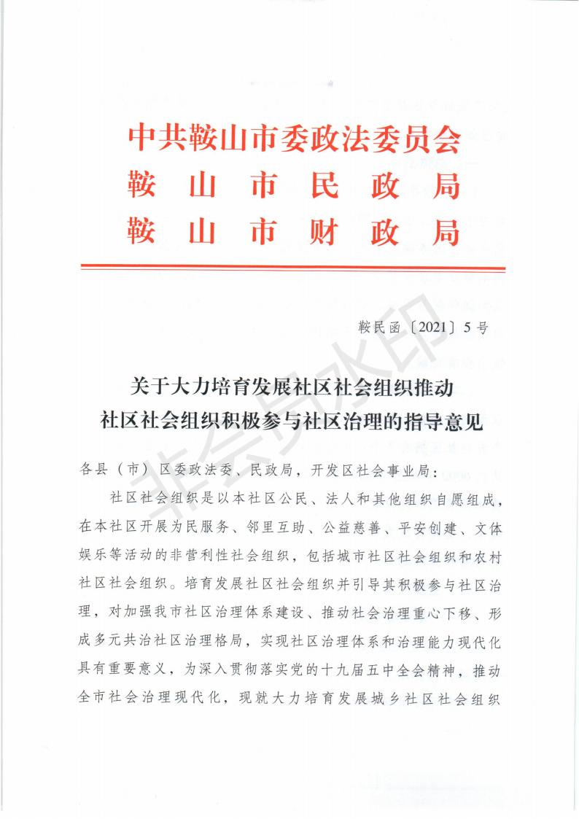
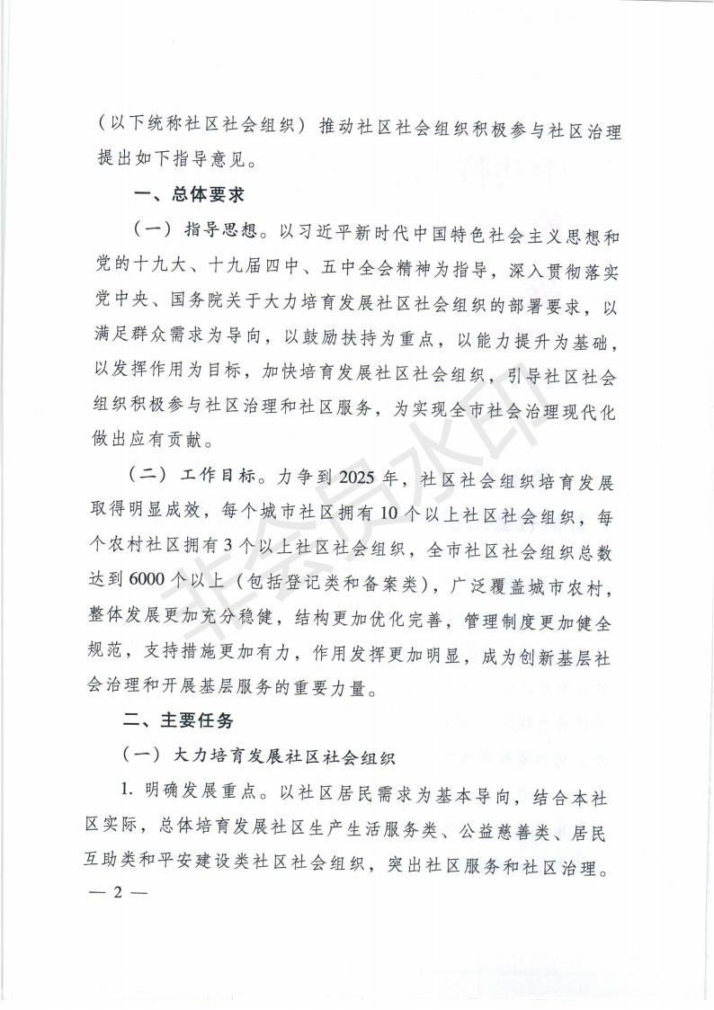

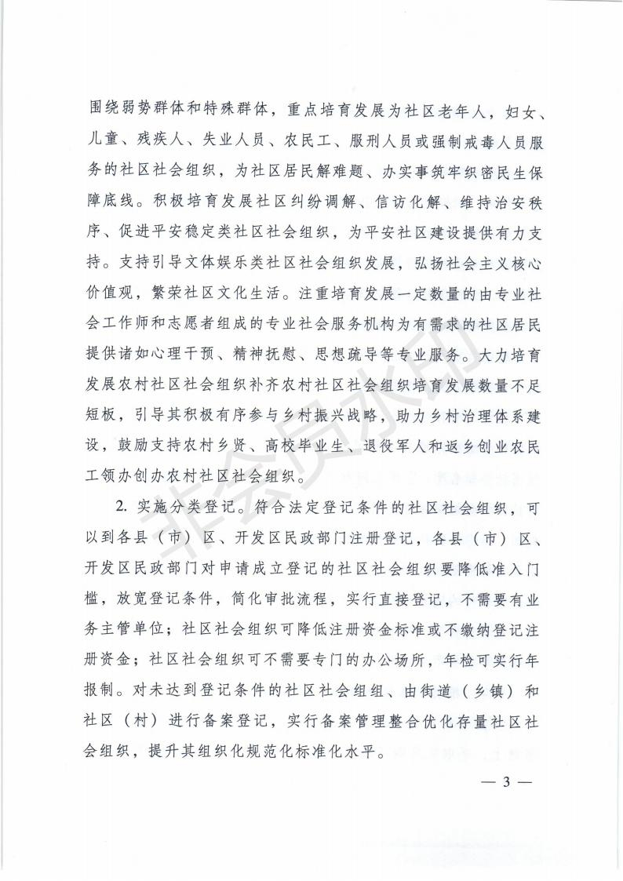

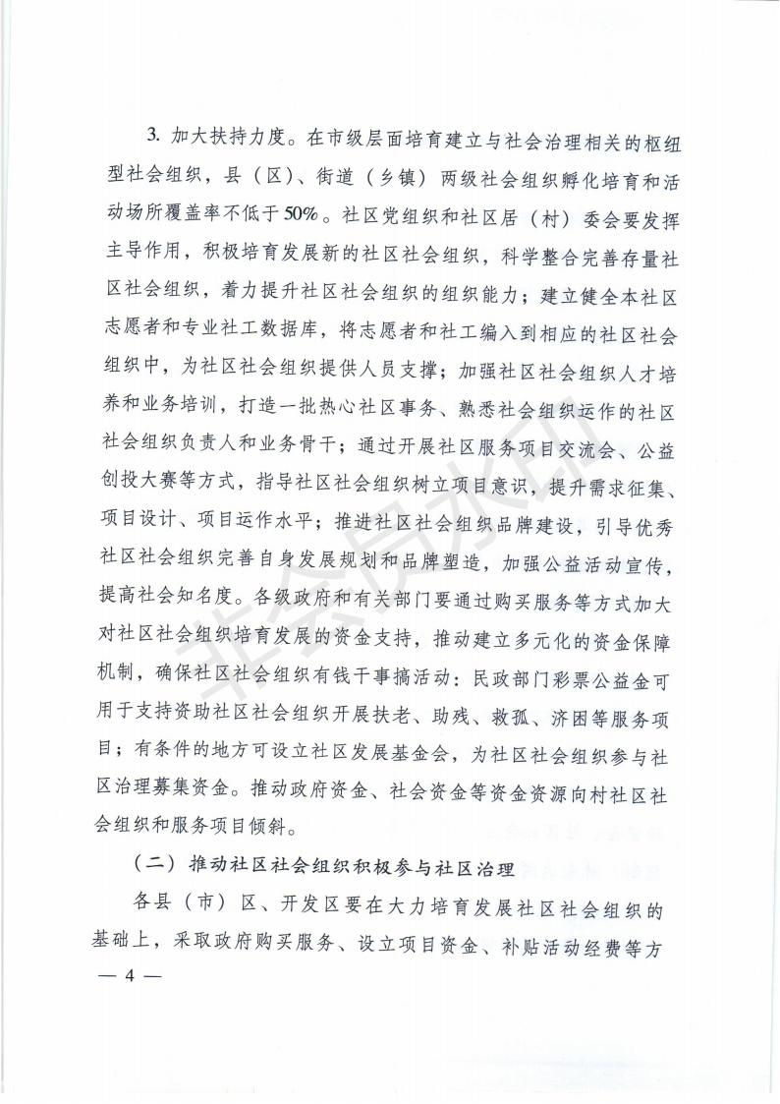

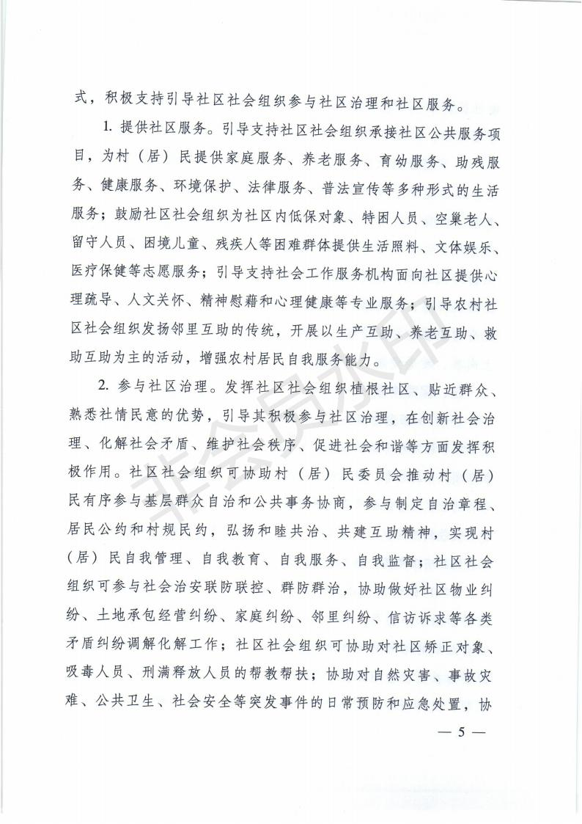

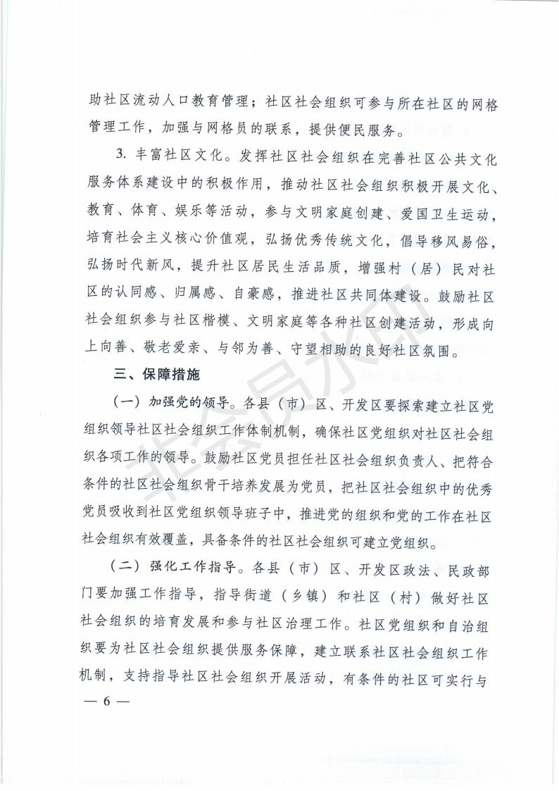

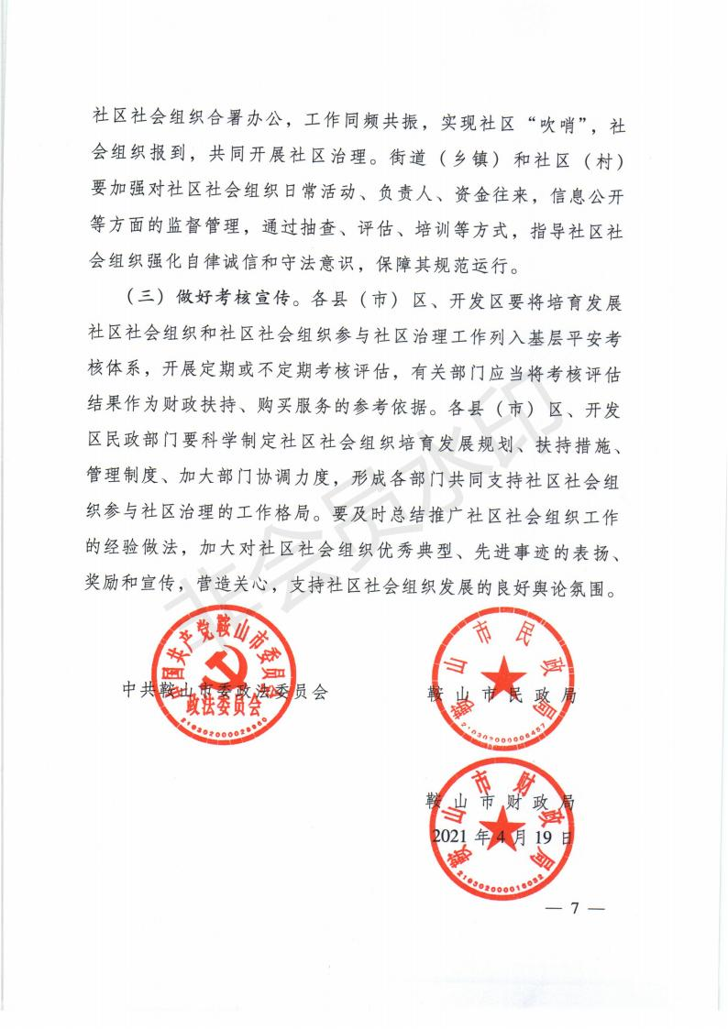

附件5
关于吸引社会资源参与提升
社区服务水平的实施方案

为深入贯彻党的十九大和十九届二中、三中、四中、五中全会精神，以推进鞍山市域治理体系建设为中心，以改革创新和制度建设、能力建设为抓手，进一步创新提升社区服务的体制机制，推动政府治理同社会调节、居民自治良性互动，提高社区服务社会化、专业化、智能化水平，制定实施方案如下。
一、指导思想
以习近平新时代中国特色社会主义思想为指导，深入贯彻党的十九大和十九届二中、三中、四中、五中全会精神，坚持面向群众、面向企业、面向基层，因地制宜、强化创新，探索建立“社区服务类企业”、“居民”和“政府”三方利益联结机制，以公共资源为支点撬动企业、资金、人员等社会资源积极参与社区服务，推动社区服务水平全面提升，为全面形成党建引领、智能支撑、网格基础，融党、政服务一体，“上下互动、左右联动、整体推动”的市域治理体系奠定基础。
二、基本原则
——坚持党的领导。把党的领导作为吸引社会资源参与提升社区服务水平的根本保证，充分发挥各级党组织、特别社区党组织的领导核心作用，确保相关工作能够坚持正确的政治方向。
——坚持政府主导。充分发挥基层政府依法规范、政策引导、资金投入拉动等职责，为吸引社会资源参与提升社区服务水平奠定基础，营造良好的发展空间和环境。
——坚持以人为本。以社区居民服务需求为导向，充分保障居民群众的知情权、参与权、表达权、监督权，促进群众依法进行自我管理、自我服务、自我教育、自我监督。充分运用社区议事协商成果，发扬民主，听取民意，集中民智，既尊重多数人意愿，也兼顾少数人诉求。
——坚持因地制宜。尊重基层群众的首创精神，根据不同地区、不同特点、不同利益诉求、不同服务需求，开展形式多样的探索实践。
——强化制度创新。牢固树立制度意识，探索构建吸引社会资源参与提升社区服务水平的制度机制，并在实践中逐步完善，推动形成依法依规、系统完备、行之有效、务实管用的制度体系。
三、工作目标
到2022年底前，各地区因地制宜，探索建立适合本地区实际的“社区服务类企业”“居民”和“基层政府”三方利益联结机制。推动形成社区基础平台进一步夯实，居民参与能力和热情不断提高，各类社区治理和服务资源高效运用，本地社会资源主体更加丰富，居民群众各类需求得到充分保障，社区治理和服务水平全面提升的良好工作局面。
四、主要任务
（一）夯实社区基础平台。各县（市）区、开发区要切实加强社区组织建设。按照居住状况、人口多少，便于群众自治，有利于治理的原则，科学设置城乡社区规模。建立人才管理制度，鼓励吸引优秀人才向社区流动，优化社区工作者队伍结构，选优配强社区党组织成员和居民委员会成员，完善组织架构。加强对社区工作者教育培训，做好任职培训、在职培训和专门培训，提高教育培训的针对性和有效性，不断增强社区工作者依法办事、执行政策和服务居民能力。
（二）强化居民参与能力。各县（市）区、开发区要落实居民会议、社区协商议事等制度，有序引导居民参与社区自治事务，依法依规自行管理城乡社区事务。深入推进社区民主协商，涉及社区建设发展的公共事项和社区居民切身利益的事项，通过广泛协商保障居民的知情权、参与权、表达权和监督权。
（三）统筹运用各类资源。各县（市）区、开发区要对本地区可利用的社区综合服务设施用房、可用于架设广告位的平面载体（宣传栏、墙体、楼梯、LED屏幕，小区主要出入口、道闸等）、可利用的空地（可设立停车场、充电桩、咸鱼市场、二手交易市场等）等公共资源进行调研摸底；对本地区可利用的社区居民较为集中的诸如家庭服务、养老服务、育幼服务、助残服务、健康服务、法律服务等社区服务需求资源进行调研摸底；对本地区可调动的社区工作者、社工机构和社工专业人才等社区服务人力资源进行调研摸底。并统筹运用好前述资源及其他可利用的资源，用于撬动“社区服务类企业”等社会资源参与社区服务。
（四）大力培育本地社会资源主体。各县（市）区、开发区要以社区居民需求为导向，以供给侧结构性改革为动力，结合本地区实际，针对居民群众在养老、托幼、助残、济困、物业、家政等方面的需求，大力培育发展本地区以“社区服务类企业”为代表的多种社会资源主体。各级市场监督管理、税务等有关部门要在全面依法依规的前提下，切实加大扶持力度，给予税费减免等各项优惠政策，不断丰富本地区可参与提升社区服务的社会资源主体。
（五）探索建立利益联结机制，吸引社会资源参与社区服务。各县（市）区、开发区要统筹利用社区服务设施用房等公共资源、社区居民需求信息资源、以及社区工作者、社工等社区服务人力资源，吸引撬动“社区服务类企业”等社会资源主体积极参与到社区服务中来。积极探索“服务到家”模式，结合实际因地制宜推动各类特色服务项目进家入户；积极探索业态线上线下融合，确保便民服务覆盖广泛、集约高效；支持快递、零售及餐饮配送等生活服务有序进入小区，全力打通服务居民群众“最后一公里”。推动构建“基层政府”在社区组织的协助下，以各类资源投入为主体的低（零）成本投入；居民购买迫切需要的物有所值的社区服务项目；“社区服务类企业”等社会资源主体在体现一定公益性的基础上，确保盈利的三方利益联结机制；着力构建“居民获益、企业获利、政府获誉”的科学完备可持续的良性发展局面。
五、工作要求
（一）强化组织领导。各县（市）区、开发区要把吸引社会资源参与提升社区服务水平作为创新基层社会治理、推进社区治理体系和治理能力现代化的重要途径和手段，作为贯彻落实中央和省、市委关于推进市域治理体系和治理能力建设相关安排部署的具体行动。各级民政、财政、商务、发改等有关部门要形成合力，扎实推进，确保好事办好、实事办实，群众满意、企业获利。
（二）强化试点引领。各县（市）区、开发区要结合本地区实际，于2021年底前择优选取条件较好、具备一定基础的社区作为试点。进一步加强理论和政策研究，通过边实践、边研究、边完善的方式，总结试点经验，不断健全完善吸引社会资源参与提升社区服务水平的制度和办法，到2022年底前，形成可复制可推广的成熟经验。在试点经验的基础上，分批次有序在本地区推广实行，到“十四五”末实现全域覆盖目标。各县（市）区、开发区民政部门要注重总结好的经验做法，定期报送相关工作进展情况，遇有重大事项和进展随时报送。
（三）注重宣传引导。要充分利用各种媒体广泛宣传社会资源参与提升社区服务水平的先进理念、重要意义和决定性作用，推动形成“居民人人关注”“企业争先参与”良好社会氛围，形成“居民获益、企业获利、政府获誉”的良性工作局面，形成自治、法治、德治相结合的基层社会治理新格局，为促进市域治理体系建设奠定坚实基础。

